LAMPIRAN-LAMPIRAN
- LAMPIRAN A : HASIL WAWANCARA
- LAMPIRAN B : HASIL PRINT SCREEN APLIKASI
- LAMPIRAN C : SOURCE CODE
- LAMPIRAN D : KUISIONER PENGUJIAN PENERIMAAN SISTEM
- LAMPIRAN E : SOP PELAKSANAAN JABATAN
FUNGSIONAL DOSEN
- LAMPIRAN F : PEDOMAN PERHITUNGAN ANGKA
KREDIT

LAMPIRAN A
HASIL WAWANCARA
Dalam pengumpulan data (Collecting Data), penulis melakukan wawancara dengan Bapak Slamet Haryadi selaku staff Keuangan dan Kepegawaian Fakultas Syari’ah dan Hukum UIN Syarif Hidayatullah Jakarta yang selama ini menangani perhitungan angka kredit untuk pengajuan kenaikan jabatan fungsional. Penulis juga melakukan wawancara dengan pihak dosen untuk mengetahui masalah ataupun kendala yang sering dihadapi dosen dalam perhitungan angka kredit untuk pengajuan kenaikan jabatan fungsional.
Setiap pertanyaan yang diajukan, penulis bedakan menurut kepentingan masing-masing pihak. Berikut merupakan beberapa petikan pertanyaan yang penulis ajukan:
- Pihak Kepegawaian FSH
- Bagaimana alur birokrasi perhitungan angka kredit maupun pengajuan kenaikan jabatan fungsional dosen yang selama ini berjalan di Fakultas Syari’ah dan Hukum UIN Jakarta?
Alur birokrasi yang saat ini berjalan di Fakultas Syari’ah dan Hukum UIN Jakarta dalam hal perhitungan angka kredit untuk keperluan pengajuan kenaikan jabatan fungsional dosen adalah dosen yang ingin mengajukan kenaikan jabatan fungsionalnya harus mengumpulkan sendiri file bukti perolehan angka kredit, dan menghitung sendiri nilai perolehan angka kredit yang akan dosen ajukan. Setelah itu dosen harus mengkonversi hasil perhitungan angka kredit ke dalam bentuk form yang sudah dimiliki oleh masing-masing dosen dengan persetujuan Ketua Program Studi. Kemudian dosen yang bersangkutan baru bisa menyerahkan form beserta file bukti perolehan angka kredit ke Subbag Keuangan dan Kepegawaian. Selanjutnya perhitungan angka kredit tersebut di cek ulang oleh Subbag Keuangan dan Kepegawaian dengan menyelaraskan hasil perhitungan dengan file bukti perolehan angka kredit yang sudah dikumpulkan oleh dosen. Setelah perolehan angka kredit dirasa cukup memenuhi persyaratan untuk mengajukan kenaikan jabatan fungsional, maka Subbag Keuangan dan Kepegawaian membuat nota usul dengan persetujuan Dekan Fakultas Syari’ah dan Hukum.

- Apa saja kendala atau masalah yang dihadapi staff keuangan dan kepegawaian fsh dalam proses pengajuan kenaikan jabatan fungsional, khususnya dalam hal perhitungan angka kredit?
Karena proses pengajuan kenaikan jabatan fungsional dosen ini masih dilakukan secara manual, maka kami sebagai staff keuangan dan kepegawaian fsh merasa kesulitan dalam perhitungan angka kredit. Disamping itu juga, staff keuangan dan kepegawaian fsh merasa kesulitan mensosialisasikan SOP perhitungan angka kredit kepada dosen.

- Apakah selama ini masing-masing dosen selalu tepat waktu dalam mengajukan kenaikan jabatan fungsionalnya?
Selama ini, tidak semua dosen tepat waktu dalam mengajukan kenaikan jabatan fungsionalnya. Banyak hal yang menjadi permasalahan, diantaranya adalah banyaknya dosen yang tidak mengetahui kapan waktu ia dapat mengajukan kenaikan jabatan fungsional selanjutnya, tidak mengetahui secara detail tentang aturan persentasi dalam perhitungan angka kredit sehingga pengajuan perolehan angka kredit yang dosen ajukan sering kali tidak memenuhi persyaratan yang berlaku, perhitungan angka kredit yang masih dilakukan secara manual juga memperlambat proses pengajuan kenaikan jabatan fungsional dosen.

- Dari banyaknya permasalahan diatas, pengembangan sistem seperti apa yang bapak harapkan?
Sekiranya ada pengembangan sistem, saya berharap sistem tersebut dapat terintegrasi dengan baik. Maksudnya adalah sistem tersebut dapat menyimpan semua data yang berhubungan dengan perhitungan angka kredit, sehingga kami dari pihak kepegawaian tidak lagi kerepotan untuk membuat laporan mengenai dosen yang sedang atau akan mengajukan perhitungan angka kredit karena masalah redudansi data maupun hilangnya file bukti perolehan angka kredit yang sudah dikumpulkan oleh dosen. Sistem ini juga diharapkan dapat menggantikan perhitungan angka kredit yang selam ini masih dilakukan secara manual. Tentunya sistem ini harus dibuat sesuai dengan SOP atau aturan perhitungan angka kredit yang berlaku. Dari sistem tersebut dosen maupun pihak kepegawaian bisa dengan mudah mengetahui informasi tentang pengajuan kenaikan jabatan fungsional dan menghitung perolehan angka kredit.
- Pihak Dosen FSH
- Apa pendapat anda mengenai alur birokrasi pengajuan kenaikan jabatan fungsional yang sekarang berjalan di fsh, khusunya dalam hal perhitungan angka kredit?
Alur birokrasi pengajuan kenaikan jabatan fungsional yang sekarang berjalan di fsh berjalan cukup baik, walaupun masih ada beberapa kendala maupun masalah teknis yang terkadang menjadikan beberapa masalah dalam perhitungan angka kredit yang menghambat proses pengajuan kenaikan jabatan fungsional dosen.

- Bisakah anda menyebutkan beberapa kendala yang sering dihadapi dosen dalam pengajuan kenaikan jabatan fungsional?
Ada beberapa kendala yang sering dihadapi dosen dalam proses pengajuan kenaikan jabatan fungsional, diantaranya adalah minimnya pengetahuan dosen dalam menghitung angka kredit sesuai dengan presentasi penilaian angka kredit yang sudah ditetapkan; dosen tidak mengetahui nilai angka kredit yang sudah mereka kumpulkan maupun kapan waktu kenaikan jabatan fungsional berikutnya; banyak dosen yang salah memasukkan item pengajuan angka kredit ke dalam unsur penilaian yang salah; dosen merasa kesulitan untuk memperoleh informasi mengenai pengajuan kenaikan jabatan fungsional, khusunya dalam hal perhitungan angka kredit karena belum ada sistem yang mengorganisir data-data mengenai perhitungan angka kredit.
- Apa yang menjadi saran anda untuk menangani beberapa kendala dalam pengajuan kenaikan jabatan fungsional yang sudah disebutkan diatas?
Untuk menangani beberapa kendala yang telah disebutkan sebelumnya, perlu dilakukan sosialisasi maupun pemberitahuan kepada dosen secara periodik setiap ada perubahan mengenai SOP perhitungan angka kredit, pemberiatahuan tentang jumlah angka kredit terakhir yang telah dosen kumpulkan ataupun kekurangan angka kredit yang dosen perlukan untuk pengajuan kenaikan jabatan fungsinal berikutnya.

- Pengembangan sistem seperti apa yang anda harapkan untuk dapat membantu menangani beberapa kendala yang dihadapi dalam proses pengajuan kenaikan jabatan fungsional?
Bila memang ada pengembangan sistem, maka yang saya harap sistem ini dapat menjawab kendala yang telah disebutkan diatas, khususnya dalam hal perhitungan angka kredit. Perhitungan angka kredit yang selama ini dilakukan manual, diharapkan bisa digantikan oleh sistem. Pengembangan sistem ini juga diharapkan dilengkapi dengan fitur-fitur yang dapat memudahkan dosen maupun pihak terkait dengan penilaian angka kredit untuk memperoleh informasi dengan cepat dan tepat.

LAMPIRAN B
HASIL PRINT SCREEN APLIKASI
- Halaman Login
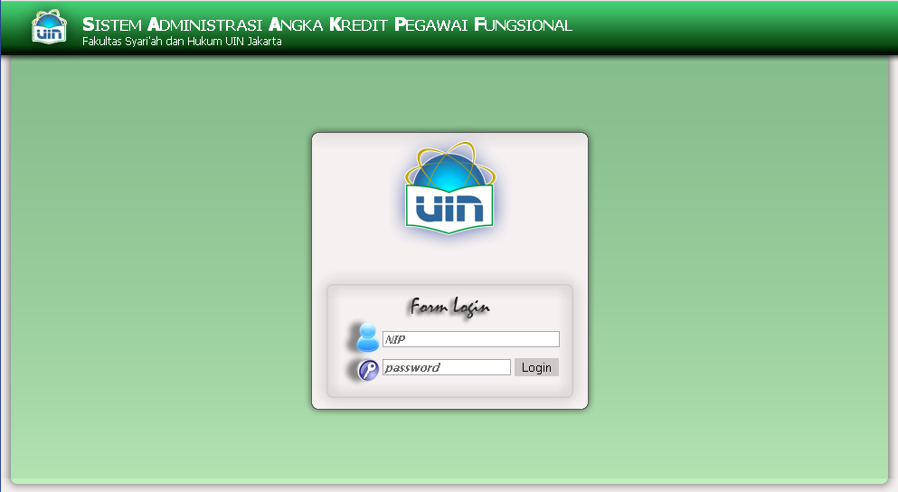
Gambar 4.79 Halaman Print Screen Login

- Halaman Logout
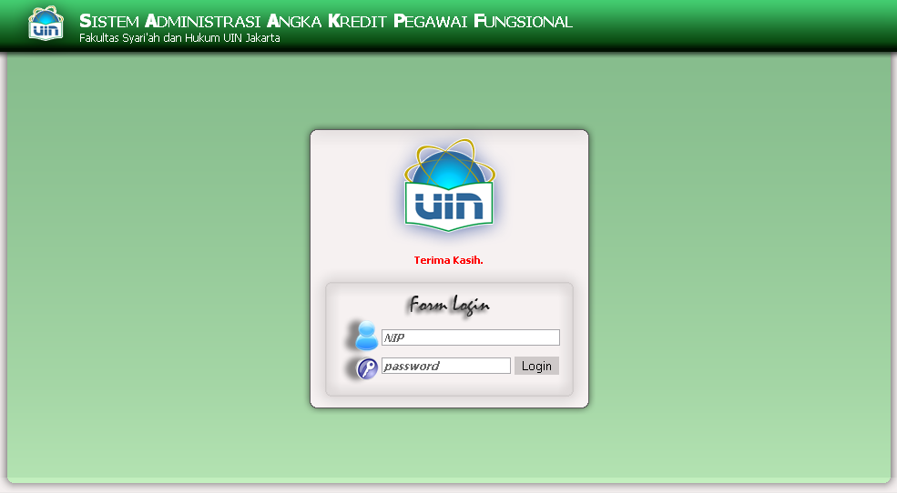
Gambar 4.80 Halaman Print Screen Logout

- Halaman Salah Password atau Username
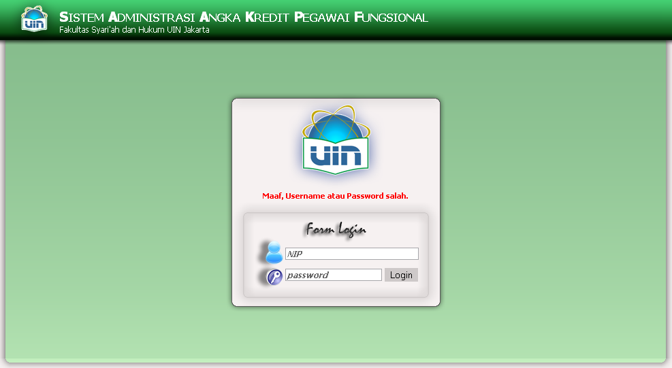
Gambar 4.81 Halaman Print Screen salah Password atau Username

- Halaman Data Kepegawaian
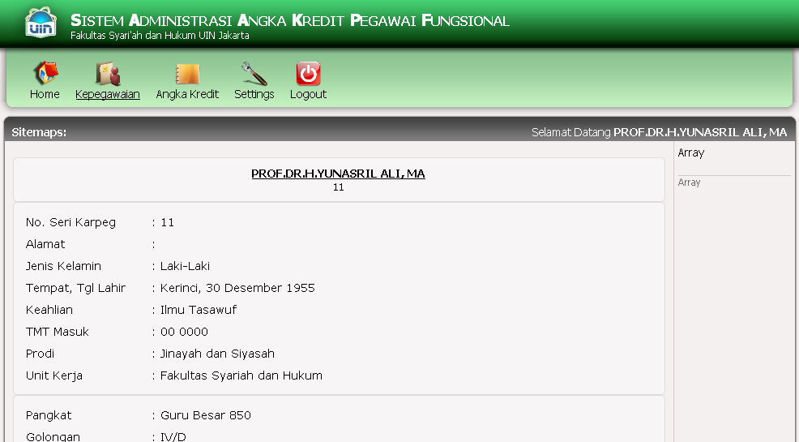
Gambar 4.82 Halaman Print Screen Data Kepegawaian

- Halaman Data List Dosen
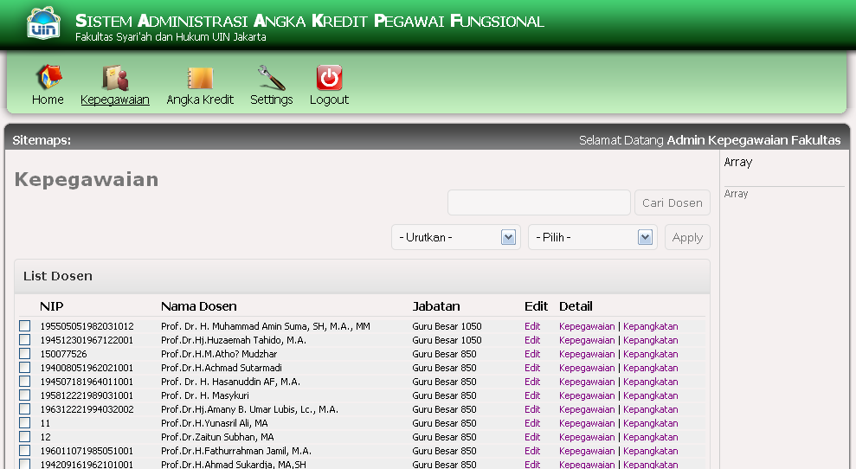
Gambar 4.83 Halaman Print Screen Data List Dosen

- Halaman Pemilihan Kenaikan Jabatan Fungsional
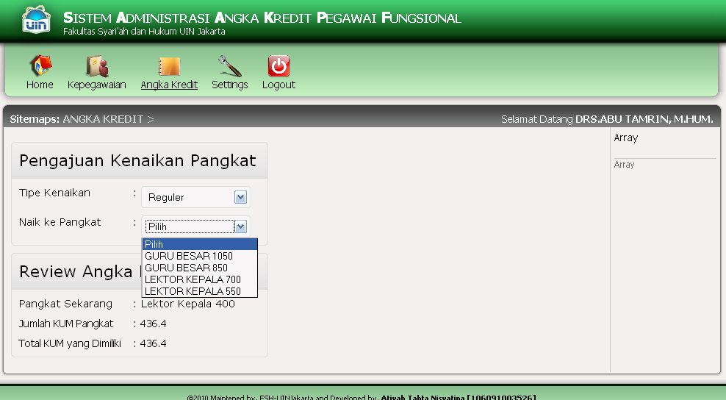
Gambar 4.84 Halaman Print Screen Pemilihan Kenaikan Jabatan Fungsional

- Halaman Ajukan Angka Kredit
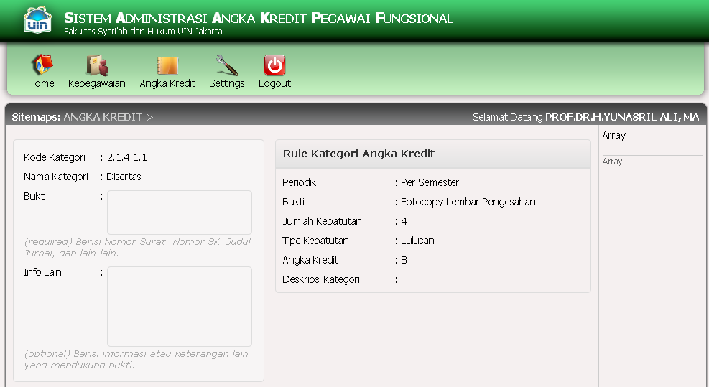
Gambar 4.85 Halaman Print Screen Ajukan Angka Kredit

- Halaman Upload File Berkas Pengajuan Angka Kredit
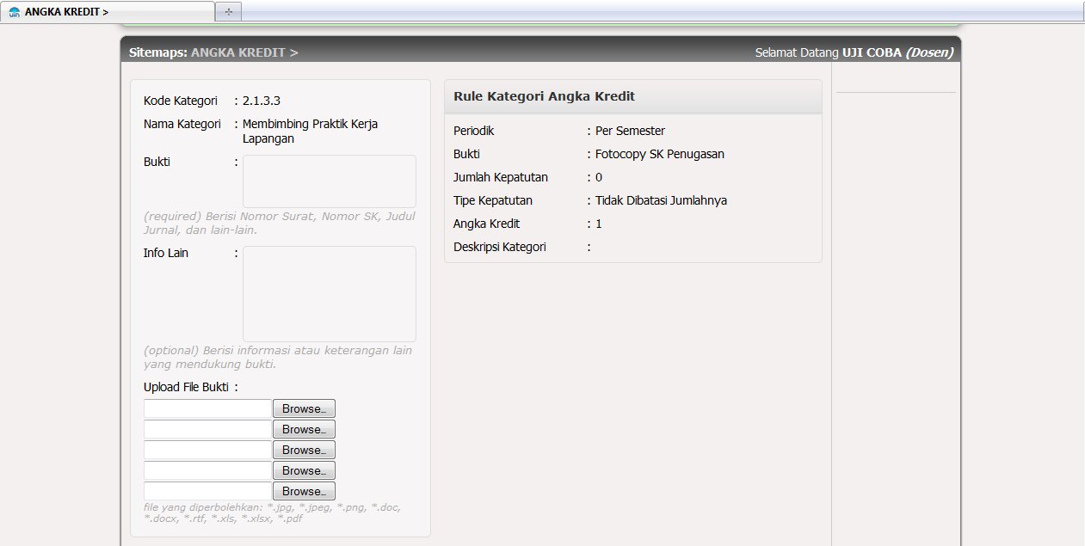
Gambar 4.86 Halaman Print Screen Upload File Berkas Pengajuan Angka Kredit

- Halaman Perolehan Angka Kredit
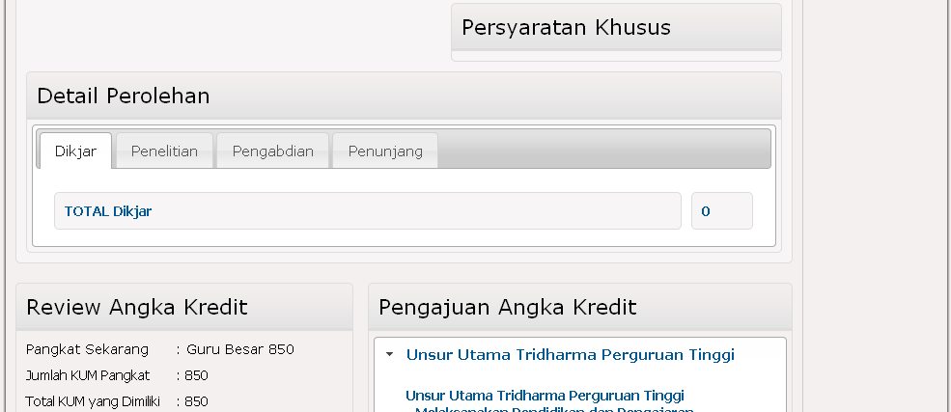
Gambar 4.87 Halaman Print Screen Perolehan Angka Kredit

- Halaman Persentasi Angka Kredit
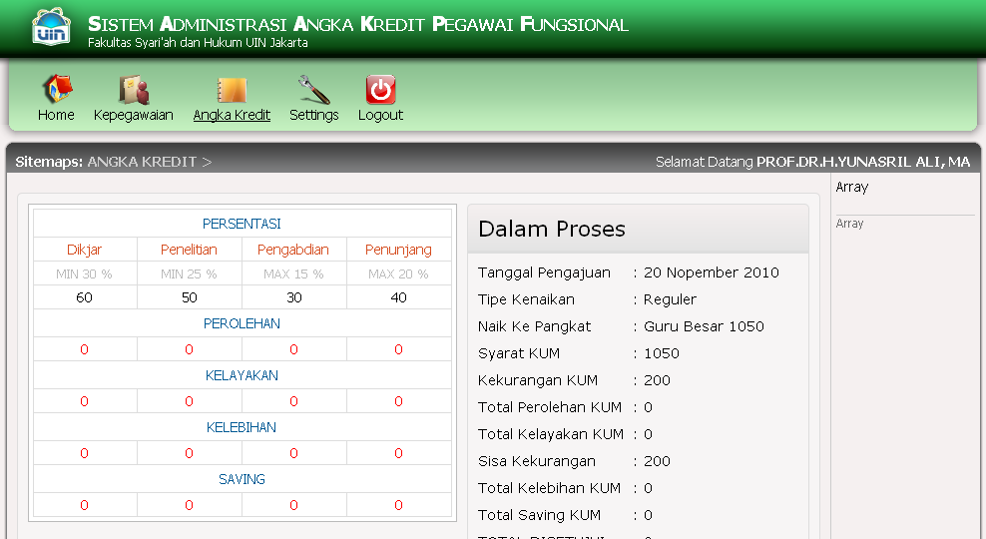
Gambar 4.88 Halaman Print Screen Persentasi Angka Kredit

- Halaman List Pengajuan Kenaikan Jabatan Fungsional
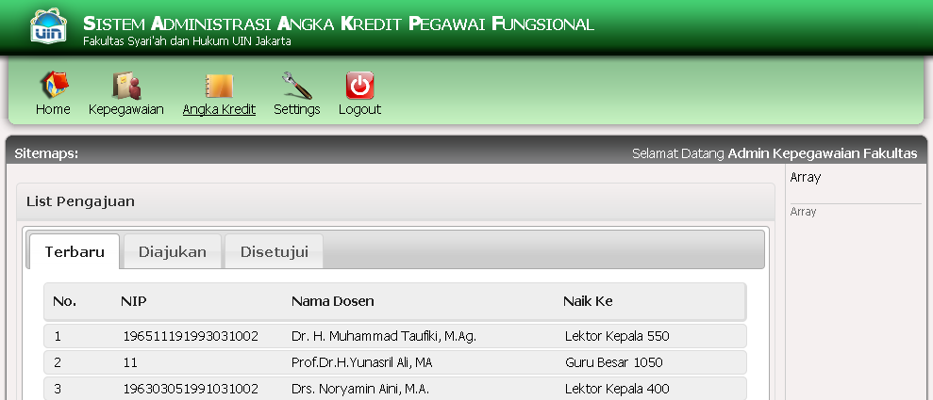
Gambar 4.89 Halaman Print Screen List Pengajuan Kenaikan Jabatan Fungsional

- Halaman Kategori Angka Kredit
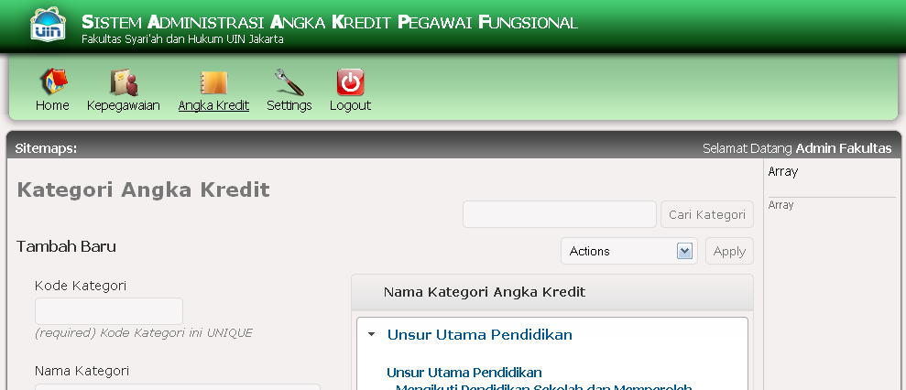
Gambar 4.90 Halaman Print Screen Kategori Angka Kredit

- Halaman Rule Kategori Angka Kredit
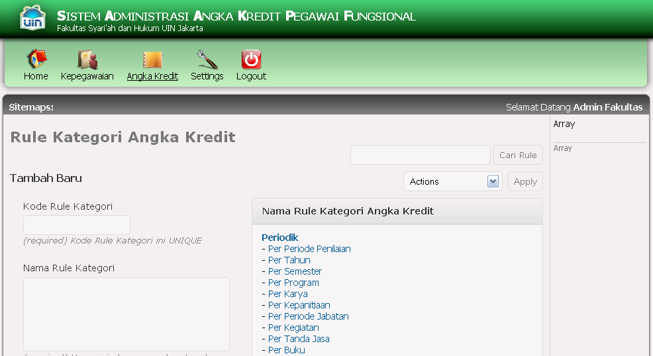
Gambar 4.91 Halaman Print Screen Rule Kategori Angka Kredit

LAMPIRAN C
SOURCE CODE
index.php

<?php
header("location: ./page.php?u=login&act=form");
?>

page.php

<?php
include_once "./controller.php";
?>

login.php

<!DOCTYPE HTML PUBLIC "-//W3C//DTD HTML 4.01 Transitional//EN" "http://www.w3.org/TR/html4/loose.dtd"><html><head><meta http-equiv="Content-Type"
content="text/html; charset=iso-8859-1"><title>Halaman Login</title><link
rel="stylesheet" href="./css/style.css" type="text/css" /><link rel="icon"
href="./images/icons/favicon.ico" type="image/x-icon"><link rel="shortcut icon"
href="./images/icons/favicon.ico" type="image/x-icon"></head><body> <table
cellpadding="0" cellspacing="0"><tr> <td background="./images/ak_01.png"
height="67"></td><td width="999" height="67"><table cellpadding="0"
cellspacing="0"><tr><td background="./images/ak_03.png" width="92"
height="67"></td><td background="./images/ak_04.png" width="890" height="67">
<div id="head"><div id="head-title">Sistem Administrasi Angka Kredit Pegawai
Fungsional</div><div id="head-fak">Fakultas Syari'ah dan Hukum UIN Jakarta</div>
</div></td><td background="./images/ak_06.png" width="17" height="67"></td>
</tr></table></td><td background="./images/ak_07.png" height="67"></td> </tr>
</table><table cellpadding="0" cellspacing="0"><tr> <td bgcolor="#f5f0f0"
height="59"></td><td width="999" height="59"><form
action="?u=login&act=auth_login" method="post" id="form-login"> <table
cellpadding="0" cellspacing="0"><tr> <td background="./images/ak_10.png"
width="11" height="460"></td> <td background="./images/log_11.png" width="977"
height="460" colspan="3" align="center"><div id="login"> <div id="warning">
<?php
//ini adalah pesan error di halaman login dengan bantuan variabel 'alert'
if(isset($_GET['alert']) && $_GET['alert']!="") {
switch($_GET['alert']) {
case 'wrong':
echo "Maaf, Username atau Password salah.";
break;
case 'naughty':
echo "Naughty. Silahkan Login terlebih dahulu.";
break;
case 'error_session':
echo "Session Error. Silahkan Login kembali.";
break;
case 'empty':
echo "Maaf, Username atau Password tidak boleh kosong.";
break;
case 'logout':
echo "Terima Kasih.";
break;
default:
echo "<font color='#f5f0f0'>.</font>";
}
}
else {
echo "<font color='#f5f0f0'>.</font>";
}
?>
</div><div id="uname"><input id="username" name="user" type="text"
size="28" value='NIP' onblur="if(this.value=='') this.value='NIP';"
onfocus="if(this.value=='NIP') this.value='';"></div><div id="pass"><input
id="password" name="pass" size="19" value='password'
onblur="if(this.value=='') this.value='password'; this.type='password';"
onfocus="if(this.value=='password') this.value='';
this.type='password';">&nbsp;<input id="submit" name="submit"
type="submit" value="Login"></div> </div></td><td
background="./images/ak_13.png" width="11" height="460"></td></tr>
<tr><td background="./images/ak_17.png" width="11" height="16"></td>
<td background="./images/ak_18.png" width="6" height="16"></td>
<td background="./images/ak_19.png" width="965" height="16"></td>
<td background="./images/ak_21.png" width="6" height="16"></td>
<td background="./images/ak_22.png" width="11" height="16"></td>
</tr></table></form></td><td bgcolor="#f5f0f0" height="59"></td> </tr>
</table><table cellpadding="0" cellspacing="0"><tr> <td
background="./images/ak_46.png" height="45"></td> <td
background="./images/ak_46.png" width="981" height="45">
<div id="footer"><div id="footer-copy">&copy;2010 Maintened by. FSH-
UINJakarta and Developed by. <b>Atiyah Tahta Nisyatina
[106091003526]</b></div></div></td><td background="./images/ak_46.png"
height="45"></td></tr></table></body></html>

otentikasi.php

<?php
$uname=$general->filter($_POST['user']);
$pwd=$general->Encrypt($general->filter($_POST['pass']));
if($uname==""||$pwd=="") {
header("location: ./page.php?u=login&act=form&alert=empty");
}
else {
$token=$general->createRandomToken();
$sqlOten=" SELECT idUser
FROM peg_user
WHERE userName='$uname'
AND pwdHash='$pwd'";
$DB->executeQuery($sqlOten);
if($DB->rs()) {
if($DB->getRows()==1) {
$rowOten=$DB->getResult();
$sqlToken=" UPDATE peg_user
SET token='$token'
WHERE idUser='$rowOten[idUser]'";
$DB->executeQuery($sqlToken);
if($DB->notNull()) {
$_SESSION['bana_token']=$token;
header("location: ./page.php?u=home");
}
}
}
else {
header("location:./page.php?u=login&act=form&alert=wrong");
}
}
?>
class.GeneralFunction.php

<?php
class GeneralFunction {
//funsi tanggal ex: minggu, 13 juni 2009
function tanggal() {
$hari = array("Minggu", "Senin", "Selasa", "Rabu", "Kamis",
"Jum'at", "Sabtu");
$bulan = array("Januari", "Februari", "Maret", "April",
"Mei", "Juni", "Juli", "Agustus", "September",
"Oktober", "November","Desember");
$now_hari=date('w');
$now_tgl=date('d');
$now_bln=(int)date('m');
$now_thn=date('Y');
$hasil=$hari[$now_hari] . ", " . $now_tgl . " " .
$bulan[$now_bln] ." " . $now_thn;
return $hasil;
}

function formatTanggal($tgl) {//ex. 1/1/2009
$split=explode("-",$tgl);
$hasil=$split[2]."/".$split[1]."/".$split[0];
return $hasil;
}

function formatTanggal2($tgl) { //ex. 01 Desember 1986
$bulan = array("Januari", "Pebruari", "Maret", "April",
"Mei", "Juni", "Juli", "Agustus", "September",
"Oktober", "Nopember", "Desember");
$split=explode("-",$tgl);
$hasil=$split[2]." ".$bulan[((int)$split[1])-1]."
".$split[0];
return $hasil;
}

//ngebuat token
function createRandomToken() {
$sumber = " a b c d e f g h I j k m n o p q r s t u v w x y
z A B C D E F G H I J K L M N O P Q R S T U V W X Y
Z 0 1 2 3 4 5 6 7 8 9";
srand((double)microtime()*1000000);
$i = 0;
while ($i <= 5) {
$num = rand() % 33;
$char = substr($sumber, $num, 1);
if (!strstr($token, $char)) {
$token .= $char;
$i++;
}
}
return $token;
}

function createRandomUname() {
$sumber = "a b c d e f g h I j k m n o p q r s t u v w x y
z 0 1 2 3 4 5 6 7 8 9 A B C D E F G H I J K L M N O
P Q R S T U V W X Y Z";
srand((double)microtime()*date("mdYHis"));
$i = 0;
while ($i <= 5) {
$num = rand() % 33;
$char = substr($sumber, $num, 1);
if (!strstr($token, $char)) {
$token .= $char;
$i++;
}
}
return $token;
}

function createRandomPwd() {
$sumber = "0 1 2 3 4 5 6 7 8 9 a b c d e f g h I j k m n o
p q r s t u v w x y z A B C D E F G H I J K L M N O
P Q R S T U V W X Y Z";
srand((double)microtime()*date("mdYHis"));
$i = 0;
while ($i <= 5) {
$num = rand() % 33;
$char = substr($sumber, $num, 1);
if (!strstr($token, $char)) {
$token .= $char;
$i++;
}
}
return $token;
}

function createRandomUser() {
$sumber = " 0 1 2 3 4 5 6 7 8 9 A B C D E F G H I J K L M N
O P Q R S T U V W X Y Z a b c d e f g h I j k m n o
p q r s t u v w x y z";
srand((double)microtime()*date("mdYHis"));
$i = 0;
while ($i <= 5) {
$num = rand() % 33;
$char = substr($sumber, $num, 1);
if (!strstr($token, $char)) {
$token .= $char;
$i++;
}
}
return $token;
}

//fungsi untuk menangani karakter khusus
//@return string yang sudah di-escape
function myMagic($str){
if(get_magic_quotes_gpc()){
$str = stripslashes($str);
}
$str = strip_tags(trim($str));
//koneksi harus terbuka
DB::opendb();
return mysql_real_escape_string($str);
}

//filterisasi string dari inputan
function filter($word) {
$word = (string)$this->myMagic(stripslashes(trim($word)));
$word = (string)nl2br($word);
$word = (string)htmlentities($word);
return $word ;
}

//encrypt string
function Encrypt($str) {
$cipher = crypt(md5($str),md5($str)) ;
return $cipher;
}
}
?>
class.Layout.php

<?php
class Layout {
var $headTitle="Sistem Administrasi Angka Kredit Pegawai
Fungsional";
var $headFak="Fakultas Syari'ah dan Hukum UIN Jakarta";
var $footer="&copy;2010 Maintened by. FSH-UINJakarta and Developed
by. <b>Atiyah Tahta Nisyatina [106091003526]</b>";
var $content="";
var $menuContent=array();
var $navigasi=array();
var $related=array();
var $sitemaps=array();
var $menu=array("?u=home"=>array("menu-home"=>
array("-img"=>"home.png","-txt"=>"Home")),
"?u=kepegawaian"=>array("menu-peg"=>
array("-img"=>"peg.png","-txt"=>"Kepegawaian")),
"?u=angkakredit"=>array("menu-ak"=>array("-
img"=>"ak.png","-txt"=>"Angka Kredit")),
"?u=settings"=>array("menu-set"=>array("-img"=>"set.png","-
txt"=>"Settings")),
"?u=logout"=>array("menu-logout"=>array("-
img"=>"log.png","-txt"=>"Logout")),);

function setMenu($menu) {
$this->menu=$menu;
}

function setContent($content) {
$this->content=$content;
}

function setMenuContent($menuContent) {
$this->menuContent=$menuContent;
}

function setNavigasi($navigasi) {
$this->navigasi=$navigasi;
}

function setRelated($related) {
$this->related=$related;
}

function setSitemaps($sitemaps) {
$this->sitemaps=$sitemaps;
}

function getSitemaps() {
return $this->sitemaps;
}

function HTML_render() {
?>
<!DOCTYPE HTML PUBLIC "-//W3C//DTD HTML 4.01
Transitional//EN" "http://www.w3.org/TR/html4/loose.dtd">
<html><head><meta http-equiv="Content-Type"
content="text/html; charset=iso-8859-1"><title>
<?php
$id=0;
$jml=count($this->sitemaps);
foreach($this->sitemaps as $uri=>$map) {
$last=$uri[$jml-1];
if($last) { echo strtoupper($map)."&nbsp;>&nbsp;";
$id++;
}
?>
</title>
<link rel="stylesheet" href="./css/style.css"
type="text/css" /><link rel="icon"
href="./images/icons/favicon.ico" type="image/x-icon">
<link rel="shortcut icon" href="./images/icons/favicon.ico"
type="image/x-icon"><link type="text/css"
href="./css/ui.all.css" rel="stylesheet" />
<script type="text/javascript" src="./js/jquery-
1.3.2.js"></script><script type="text/javascript"
src="./js/ui.core.js"></script><script
type="text/javascript" src="./js/ui.accordion.js"></script>
<script type="text/javascript"
src="./js/ui.sortable.js"></script><script
type="text/javascript" src="./js/ui.tabs.js"></script>
<link rel="stylesheet" type="text/css"
href="./css/style_acc.css" /> <!--[if lt IE 8]><style
type="text/css">li a {display:inline-block;} li a
{display:block;}</style><![endif]--><script
type="text/javascript">$(function() { $("#accordion").accordion({autoHeight: false });});
$(function() { $("#tabs").tabs().find(".ui-tabs-
nav").sortable({axis:'x'});});function initMenus() {
$('ul.menu ul').hide();$.each($('ul.menu'), function(){
$('#' + this.id + '.expandfirst ul:first').show();});
$('ul.menu li a').click(function() { var checkElement =
$(this).next();var parent = this.parentNode.parentNode.id;
if($('#' + parent).hasClass('noaccordion')) {
$(this).next().slideToggle('normal'); return false;} if((checkElement.is('ul')) && checkElement.is(':visible')))
{if($('#' + parent).hasClass('collapsible')) { $('#' + parent + ' ul:visible').slideUp('normal');} return false;} if((checkElement.is('ul')) &&
(!checkElement.is(':visible'))) {$('#' + parent + '
ul:visible').slideUp('normal');checkElement.slideDown('norm
al');return false;}});}$(document).ready(function()
{initMenus();});</script></head>

<body><table cellpadding="0" cellspacing="0"><tr><td
background="./images/ak_01.png" height="67"></td><td
width="999" height="67"><table cellpadding="0"
cellspacing="0"><tr><td background="./images/ak_03.png"
width="92" height="67"></td><td
background="./images/ak_04.png" width="890" height="67"> <div id="head"><div id="head-title">
<?php echo $this->headTitle; ?>
</div><div id="head-fak">
<?php echo $this->headFak; ?>
</div></div></td><td background="./images/ak_06.png"
width="17" height="67"></td></tr></table></td><td
background="./images/ak_07.png" height="67"></td></tr>
</table><table cellpadding="0" cellspacing="0"><tr><td
bgcolor="#f5f0f0" height="59"></td><td width="999"
height="59"><table cellpadding="0" cellspacing="0"><tr><td
background="./images/ak_10.png" width="11"
height="59"></td><td background="./images/ak_11.png"
width="977" height="59" colspan="3">
<div id="menu"> <?php foreach($this->menu as $ref=>$urls) { foreach($urls as $url=>$infos) { $alt=explode("=",$ref);
?> <div id="<?php echo $url; ?>"><a href="<?php echo $ref; ?>"
id="menu-link" alt="<?php echo $alt[1]; ?>" title="
<?php echo $alt[1]; ?>"> <?php $idx=0; foreach($infos as $img=>$txt) { ?> <div id="<?php echo $url."".$img; ?>"> <?php if($idx==0){ ?> <img src="./images/<?php echo $txt; ?>" width="32"
height="32" border="0"> <?php } else { if($_GET['u']==$alt[1]) { echo "<font style='text-
decoration:underline;'>".$txt."</font>"; } else { echo $txt; }} ?> </div>
<?php $idx++; } ?> </a></div> <?php }} ?> </div></td><td background="./images/ak_13.png" width="11"
height="59"></td></tr> <tr><td
background="./images/ak_17.png" width="11"
height="16"></td><td background="./images/ak_18.png"
width="6" height="16"></td><td
background="./images/ak_19.png" width="965"
height="16"></td><td background="./images/ak_21.png"
width="6" height="16"></td> <td background="./images/ak_22.png" width="11"
height="16"></td></tr> </table></td><td bgcolor="#f5f0f0"
height="59"></td></tr></table><table cellpadding="0"
cellspacing="0"><tr><td bgcolor="#f5f0f0" height="8"></td>
<td background="./images/ak_26.png" width="2"
height="8"></td><td background="./images/ak_27.png"
width="6" height="8"></td><td
background="./images/ak_28.png" width="965"
height="8"></td><td background="./images/ak_30.png"
width="6" height="8"></td><td
background="./images/ak_31.png" width="2" height="8"></td>
<td bgcolor="#f5f0f0" height="8"></td></tr><tr><td
bgcolor="#f5f0f0" height="24"></td><td
background="./images/ak_33.png" width="2" height="24"></td> <td background="./images/ak_34.png" width="977" height="24"
colspan="3" style="vertical-align:center;">
<div id="sitemap"><div style="float:left;"><font
color="#FFF">Sitemaps: </font> <?php
$id=0; foreach($this->sitemaps as $uri=>$map) { $u.=$uri; $last=$uri[$jml-1]; if($last) { ?> <a href="?<?php echo $u; ?>" id="site" title="<?php echo
strtoupper($map); ?>"><?php echo strtoupper($map);
?></a>&nbsp;>&nbsp; <?php } $id++; } ?> </div><div style="float:right;padding-
right:10px;color:#fff;"><span style="font-
weight:normal;">Selamat Datang </span> <?php $user=new User(); $user->setToken($_SESSION['bana_token']); if($user->getLevel()!=4) { echo ucwords($user->getUsername()); } else { echo strtoupper($user->getDosen()); } ?> </div></div></td><td background="./images/ak_36.png"
width="2" height="24"></td><td bgcolor="#f5f0f0"
height="24"></td></tr></table><table cellpadding="0"
cellspacing="0"><tr><td bgcolor="#f5f0f0"></td><td
background="./images/ak_33.png" width="2"></td><td
bgcolor="#7f8081" width="1"></td><td bgcolor="#f5f0f0"
width="825" valign="top"><div id="menu-content"> <?php if(count($this->menuContent)!=0) { foreach($this->menuContent as $mTitle=>$mLinks) { foreach($mLinks as $mLink=>$mImgs) { foreach($mImgs as $mImg=>$onclick) { ?>
<div style="float:right; padding-left:5px;"> <a href="
<?php echo $mLink; ?>" title="<?php echo $mTitle; ?>"
onclick="<?php echo $onclick; ?>"><div
style="float:left;"><img src="./images/<?php echo $mImg; ?>" width="32" height="32" border="0"></div></a></div>

<?php } } } } ?>
</div><div id="content"><?php echo $this->content; ?></div>
</td><td bgcolor="#CCCCCC" width="1"></td><td
bgcolor="#f5f0f0" width="149" valign="top"><div id="navigasi"><div id="navigasi-nav">
<?php echo $this->navigasi; ?>
</div><div id="navigasi-border"></div><div id="navigasi-
related"><?php echo $this->related; ?></div></div></td><td
bgcolor="#7f8081" width="1"></td><td
background="./images/ak_36.png" width="2"></td><td
bgcolor="#f5f0f0"></td></tr></table><table cellpadding="0"
cellspacing="0"><tr><td bgcolor="#f5f0f0" height="5"></td>
<td background="./images/ak_40.png" width="2"
height="5"></td><td background="./images/ak_41.png"
width="6" height="5"></td><td
background="./images/ak_42.png" width="965"
height="5"></td><td background="./images/ak_44.png"
width="6" height="5"></td><td
background="./images/ak_45.png" width="2" height="5"></td>
<td bgcolor="#f5f0f0" height="5"></td></tr></table><table
cellpadding="0" cellspacing="0" style="padding-top:5px;"> <tr><td background="./images/ak_46.png" height="45"></td>
<td background="./images/ak_46.png" width="981"
height="45"><div id="footer"><div id="footer-copy">
<?php echo $this->footer; ?>
</div></div></td><td background="./images/ak_46.png"
height="45"></td></tr> </table></body></html>
<?php
}
}
?>
controller.php

<?php
session_start();
include_once "./config/config.php";
include_once "./lib/class.DB.php";
include_once "./lib/class.GeneralFunction.php";
include_once "./lib/class.User.php";
include_once "./lib/class.AngkaKredit.php";
include_once "./lib/class.Pengajuan.php";
include_once "./lib/class.Kategori.php";
include_once "./lib/class.Persentasi.php";
include_once "./lib/class.Kepegawaian.php";
include_once "./lib/class.Layout.php";
$layout=new Layout();
$DB=new DB();
$general=new GeneralFunction();
$user=new User();
$AK=new AngkaKredit();
$pengajuan=new Pengajuan();
$kategori=new Kategori();
$persentasi=new Persentasi();
$kepegawaian=new Kepegawaian();
$user->setToken($_SESSION['bana_token']);
switch($_GET['u']) {
case 'login':
if($user->otentikasi()) {
header("location: ./page.php?u=home");}
else {
switch($_GET['act']) {
case 'form':
include_once "./login.php";
break;
case 'auth_login':
include_once "./otentikasi.php";
break;
default:
session_destroy();
header("location:
./page.php?u=login&act=form&alert=
error_session");}}
break;
case 'home':
if($user->otentikasi()) {
if($user->getLevel()==1) {
include_once "./home_superadmin.php";
}
elseif($user->getLevel()==2) {
include_once "./home_adminfak.php";
}
elseif($user->getLevel()==3) {
include_once "./home_adminkepeg.php";
}
elseif($user->getLevel()==4) {
include_once "./home_dosen.php";
}
else {
session_destroy();
header("location:
./page.php?u=login&act=form&alert=
error_session");}}
else {
session_destroy();
header("location:
./page.php?u=login&act=form&alert=error_session");}
break;
case 'kepegawaian':
if($user->otentikasi()) {
if($user->getLevel()==1) {
include_once "./kepegawaian_superadmin.php";
}
elseif($user->getLevel()==2) {
include_once "./kepegawaian_adminfak.php";}
elseif($user->getLevel()==3) {
include_once "./kepegawaian_adminkepeg.php";
}
elseif($user->getLevel()==4) {
include_once "./kepegawaian_dosen.php";}
else {
session_destroy();
header("location:
./page.php?u=login&act=form&alert=
error_session");}}
else {
session_destroy();
header("location:
./page.php?u=login&act=form&alert=error_session");}
break;
case 'angkakredit':
if($user->otentikasi()) {
if($user->getLevel()==1) {
include_once "./angkakredit_superadmin.php";
}
elseif($user->getLevel()==2) {
include_once "./angkakredit_adminfak.php";}
elseif($user->getLevel()==3) {
include_once "./angkakredit_adminkepeg.php";
}
elseif($user->getLevel()==4) {
include_once "./angkakredit_dosen.php";}
else {
session_destroy();
header("location:
./page.php?u=login&act=form&alert=
error_session");}}
else {
session_destroy();
header("location:
./page.php?u=login&act=form&alert=error_session");}
break;
case 'settings':
if($user->otentikasi()) {
if($user->getLevel()==1) {
include_once "./settings_superadmin.php";}
elseif($user->getLevel()==2) {
include_once "./settings_adminfak.php";}
elseif($user->getLevel()==3) {
include_once "./settings_adminkepeg.php";}
elseif($user->getLevel()==4) {
include_once "./settings_dosen.php";}
else {
session_destroy();
header("location:
./page.php?u=login&act=form&alert=
error_session");}}
else {
session_destroy();
header("location:
./page.php?u=login&act=form&alert=error_session");}
break;
case 'logout':
session_destroy();
header("location:
./page.php?u=login&act=form&alert=logout");
break;
default:
session_destroy();
header("location:
./page.php?u=login&act=form&alert=error_session");
}
?>

LAMPIRAN D
KUISIONER PENGUJIAN PENERIMAAN SISTEM

LAMPIRAN E
SOP PELAKSANAAN JABATAN FUNGSIONAL DOSEN

- SOP Pelaksanaan Jabatan Fungsional Dosen.
SOP pelaksanaan kenaikan jabatan fungsional dosen pada Subbag Kepegawaian Fakultas Syari’ah dan Hukum UIN Jakarta adalah:
- Kenaikan jabatan fungsional dosen setiap kali dapat dipertimbangkan apabila:
- Sekurang-kurangnya telah 1 (satu) tahun dalam jabatan terakhir.
- Memenuhi jumlah angka kredit yang ditentukan untuk kenaikan jabatan yang lebih tinggi.
- Setiap unsur penilaian pelaksanaan pekerjaan dalam DP 3 sekurang-kurangnya bernilai baik dalam 1 (satu) tahun terakhir.
- Dosen yang berijazah S3/Sp.II dan memenuhi jumlah angka kredit sebagaimana ditentukan dalam ayat (1) dapat dinaikkan jabatannya secara langsung menjadi:
- Setinggi-tingginya Lektor Kepala bagi Asisten Ahli.
- Setinggi-tingginya Guru Besar bagi Lektor
- Untuk pengusulan penetapan angka kredit, dosen harus mengisi daftar usul penetapan angka kredit dan surat-surat pernyataan melaksanakan kegiatan Tridharma Perguruan Tinggi (pendidikan dan pengajaran, penelitian dan pengabdian pada masyarakat) untuk disampaikan kepada Dekan bagi Universitas/lnstitut dan Ketua Jurusan bagi Sekolah Tinggi/Akademi/Politeknik untuk diteliti dan mendapat persetujuan serta diproses lebih lanjut.
- Setiap usul penetapan angka kredit dosen, harus dilampiri fotocopy atau salinan sah atau bukti prestasi sebagai berikut:
- Fotocopy atau salinan sah ijazah atau STTPP mengikuti dan memperoleh pendidikan sekolah atau pelatihan.
- Surat Pernyataan melaksanakan kegiatan Tridharma Perguruan Tinggi (pendidikan dan pengajaran, penelitian, dan pengabdian pada masyarakat) dibuat menurut contoh formulir, khusus untuk kegiatan penelitian harus dilampirkan laporan/bukti hasil penelitian.
- Surat Pernyataan melaksanakan penunjang Tridharma Perguruan Tinggi dibuat menurut contoh formulir.
- Pejabat yang berwenang menetapkan angka kredit adalah:
- Sekjen Depdiknas atau pejabat lain yang ditunjuk bagi jabatan Lektor Kepala dan Guru Besar.
- Direktur Jenderal Pendidikan Tinggi atau pejabat lain yang ditunjuk bagi jabatan Asisten Ahli dan Lektor yang dpk/dosen tetap/tidak tetap yayasan pada PTS di lingkungan Kopertis.
- Pimpinan Unit Kerja atau pejabat lain yang ditunjuk oleh Menteri/Pimpinan Lembaga Pemerintah Non Departemen bagi Jabatan Asisten Ahli sampai dengan Lektor yang berada di luar Departemen Pendidikan dan Kebudayaan.
- Menurut UU. No. 14 tahun 2005 tentang Guru dan Dosen, PNS yang diangkat untuk pertama kali dalam jabatan fungsional dosen harus memenuhi syarat minimum sebagai berikut:
- Lulusan program magister (S2) untuk program diploma atau program sarjana (S1)
- Lulusan program Doktor (S3) untuk program pascasarjana.
- Menurut Pasal 48 ayat 3 UU No.14 Tahun 2005, persyaratan untuk menduduki jabatan akademik professor harus memiliki kualifikasi akademik doktor (S3).
- Kenaikan jabatan fungsional dosen setingkat lebih tinggi dalam kurun waktu kurang dari 3 (tiga) tahun diharuskan adanya publikasi ilmiah dalam jurnal ilmiah yang terakreditasi sebagai penulis utama yang jumlahnya 25% dari syarat minimum untuk penelitian (jurnal terakreditasi).
- Kenaikan jabatan fungsional dosen menjadi Lektor Kepala, disamping harus memenuhi syarat sebagaimana dimaksud dalam ayat (1), diharuskan pula mendapat pertimbangan dari Senat Perguruan Tinggi yang bersangkutan.
- Kenaikan jabatan fungsional dosen menjadi Guru Besar disamping harus memenuhi syarat sebagaimana dimaksud dalam ayat (1), diharuskan pula mendapat persetujuan Senat Perguruan Tinggi dan mempunyai kemampuan membimbing calon Doktor yang dapat dibuktikan dengan:
- Bergelar Doktor (S3) dalam bidang yang sesuai dengan penugasan.
- Menjadi penulis utama/tunggal karya ilmiah dibidang ilmunya yang diterbitkan dalam jurnal terakreditasi ditjen dikti, sekurang-kurangnya 1 (satu) .
- Untuk dosen yang mengajukan lompat jabatan, aturan yang berlaku adalah:
- Dosen yang menduduki jabatan Asisten Ahli yang memiliki ijazah Doktor/SP II, dapat diangkat/dinaikan langsung ke tingkat jenjang jabatan yang lebih tinggi, setinggi-tingginya dalam jabatan Lektor Kepala dan pangkatnya dinaikan setingkat lebih tinggi, apabila telah memenuhi angka kredit dan syarat-syarat lain yang ditentukan (antara lain memiliki 4 publikasi ilmiah hasil penelitian dalam jurnal ilmiah terakreditasi sebagai penulis utama/tunggal).
- Dosen yang menduduki jabatan Lektor yang memiliki ijazah Doktor, dapat diangkat/dinaikan langsung ke tingkat jenjang jabatan yang lebih tinggi dalam jabatan Guru Besar dan pangkatnya dinaikan setingkat lebih tinggi, apabila telah memenuhi angka kredit dan syarat-syarat lain yang ditentukan (antara lain memiliki 4 publikasi ilmiah hasil penelitian dalam jurnal ilmiah terakreditasi sebagai penulis utama/tunggal).
- Kenaikan jabatan Dosen melalui loncat jabatan, untuk kenaikan pangkat berikutnya setingkat lebih tinggi diwajibkan mengumpulkan angka kredit 30% yang berasal dari unsur utama dari jumlah angka kredit yang diperlukan untuk kenaikan pangkat selanjutnya.
- Dosen mempunyai hak untuk mendapatkan kenaikan jabatan apabila yang bersangkutan telah menduduki jabatan terakhir sekurang-kurangnya 1 tahun dan telah memenuhi angka kredit dan syarat-syarat lain yang ditentukan.

LAMPIRAN F
PEDOMAN PERHITUNGAN ANGKA KREDIT

    - Angka Kredit Dosen
SOP perolehan dan perhitungan angka kredit dosen pada Subbag Keuangan dan Kepegawaian di Fakultas Syari’ah dan Hukum UIN Jakarta adalah:
- Angka kredit dosen diperoleh dari berbagai macam kegiatan yang dilakukan. Adapun rincian kegiatan dan nilai angka kredit yang diperoleh dosen dapat dilihat pada tabel di bawah:
Tabel 2.2 Rincian Kegiatan dosen dan angka kreditnya
No. | Unsur | Sub Unsur | Butir Kegiatan | AK
A | UNSUR UTAMA  PENDIDIKAN | - Mengikuti pendidikan sekolah dan memperoleh gelar / sebutan / ijazah / akta. | - Doktor (S3) / Spesialis II.  - Magister (S2) / Spesialis I.  - Sarjana (S1) / Diploma IV. | 150  100  75
A | UNSUR UTAMA  PENDIDIKAN | - Mengikuti pendidikan sekolah dan memperoleh gelar / sebutan / ijazah / akta tambahan yang setingkat atau lebih tinggi di luar bidang ilmunya. | - Doktor (S3) / Spesialis II.  - Magister (S2) / Spesialis I.  - Sarjana (S1) / Diploma IV. | 15  10  5
A | UNSUR UTAMA  PENDIDIKAN | - Mengikuti pendidikan dan pelatihan fungsional Dosen dan memperoleh Surat Tanda Tamat Pendidikan dan Pelatihan (STTPP). | - Lamanya lebih dari 960 jam.  - Lamanya antara 641 - 960 jam.  - Lamanya antara 481 - 640 jam.  - Lamanya antara 161 - 480 jam.  - Lamanya antara 81 - 160 jam.  - Lamanya antara 30 - 80 jam. | 15  9  6  3  2  1
B | TRIDHARMA  PERGURUAN TINGGI  - Melaksanakan pendidikan dan pengajaran. | - Melaksanakan perkuliahan / tutorial dan membimbing, menguji serta menyelenggarakan pendidikan di laboratorium, praktik keguruan, bengkel / studio / kebun percobaan / teknologi pengajaran dan praktik lapangan. | - Asisten Ahli  - 10 sks pertama.  - 2 sks berikutnya.  - Lektor  - 10 sks pertama.  - 2 sks berikutnya.  - Lektor Kepala  - 10 sks pertama.  - 2 sks berikutnya.  - Guru Besar  - 10 sks pertama.  - 2 sks berikutnya. | 0.5  0.25  1  0.5  1  0.5  1  0.5
B |  | - Membimbing seminar mahasiswa. |  | 1
B |  | - Membimbing Kuliah Kerja Nyata, Praktik Kerja Nyata, Praktik kerja lapangan. |  | 1
B |  | - Membimbing dan ikut membimbing dalam menghasilkan disertasi, thesis, skripsi dan laporan akhir studi. | - Pembimbing Utama:  - Disertasi.  - Tesis.  - Skripsi.  - Laporan Akhir Studi.  - Pembimbing Pendamping / Pembantu:  - Disertasi.  - Tesis.  - Skripsi.  - Laporan Akhir Studi. | 8  3  1  1  6  2  0.5  0.5
B |  | - Bertugas sebagai penguji pada ujian akhir. | - Ketua Penguji.  - Anggota Penguji. | 1  0.5
B |  | - Membina, kegiatan mahasiswa di bidang Akademika dan kemahasiswaan. |  | 2
B |  | - Mengembangkan program kuliah. |  | 2
B |  | - Mengembangkan bahan pengajaran. | - Buku Ajar.  - Diktat, modul, petunjuk praktikum, model, alat bantu, audio visual, naskah tutorial, tiap diktat dan lain-lain. | 20  5
B |  | - Menyampaikan Orasi Ilmiah. |  | 5
B |  | - Menduduki jabatan pimpinan perguruan tinggi. | - Rektor.  - Pembantu Rektor / Dekan / Direktur Program Pasca Sarjana.  - Ketua Sekolah Tinggi / Pembantu Dekan / Asisten Direktur Program Pasca Sarjana / Direktur Politeknik.  - Pembantu Ketua Sekolah Tinggi / Pembantu Direktur Politeknik.  - Direktur Akademi.  - Pembantu Direktur Akademi / Ketua jurusan / Bagian pada Univ. / Ins / Sekolah Tinggi.  - Ketua Jurusan pada Politeknik / Akademi / Sekretaris Jurusan / Bagian pada Univ. / Inst / Sekolah Tinggi.  - Sekretaris Jurusan pada Politeknik / Akademi dan Kepala Laboratorium Univ. / Ins. / Sekolah Tinggi / Politeknik / Akademi. | 6  5  4  4  4  3  3  3
B |  | - Membimbing Dosen yang lebih rendah jabatan fungsionalnya. | - Pembimbing pencangkokan.  - Reguler. | 2  1
B |  | - Melaksanakan kegiatan detasering dan pencangkokan Dosen. | - Detasering.  - Pencangkokan. | 5  4
B | - Melaksanakan Penelitian. | - Menghasilkan karya Ilmiah. | - Hasil penelitian atau hasil pemikiran yang dipublikasikan:  - Dalam bentuk:  - Monograf.  - Buku Referensi.  - Dalam majalah ilmiah:  - Internasional.  - Nasional terakreditasi.  - Nasional tidak terakreditasi.  - Melalui seminar:  - Disajikan:  - Internasio-nal.  - Nasional.  - Poster:  - Internasio-nal.  - Nasional.  - Dalam koran / majalah populer / umum.  - Hasil penelitian atau hasil pemikiran yang tidak dipublikasikan (tersimpan di perpustakaan perguruan tinggi). | 20  40  40  25  10  15  10  10  5  1  3
B | - Melaksanakan Penelitian. | - Menerjemahkan / menyadur buku ilmiah. |  | 15
B | - Melaksanakan Penelitian. | - Mengedit / menyunting karya ilmiah. |  | 10
B | - Melaksanakan Penelitian. | - Membuat rancangan dan karya teknologi yang dipatenkan. | - Internasional.  - Nasional. | 80  40
B | - Melaksanakan Penelitian. | - Membuat rancangan dan karya Teknologi, rancangan dan karya seni monumental / seni pertunjukan / karya sastra. | - Tingkat Internasional.  - Tingkat Nasional.  - Tingkat Lokal. | 20  15  10
B | - Melaksanakan pengabdian kepada masyarakat. | - Menduduki jabatan pimpinan pada lembaga pemerintahan / pejabat Negara harus dibebaskan dari jabatan organiknya. |  | 5.5
B | - Melaksanakan pengabdian kepada masyarakat. | - Melaksanakan pengembangan hasil pendidikan, dan penelitian yang dapat dimanfaatkan oleh masyarakat. |  | 3
B | - Melaksanakan pengabdian kepada masyarakat. | - Memberi latihan / penyuluhan / penataran / ceramah pada masyarakat. | - Terjadwal / Terprogram:  - Dalam satu semester atau lebih:  - Tingkat Internasional.  - Tingkat Nasional.  - Tingkat Lokal.  - Kurang dari satu semester dan minimal satu bulan:  - Tingkat Internasional.  - Tingkat Nasional.  - Tingkat Lokal.  - Insidentil. | 4  3  2  3  2  1  1
B | - Melaksanakan pengabdian kepada masyarakat. | - Memberi pelayanan kepada masyarakat atau kegiatan lain yang menunjang pelaksanaan tugas pemerintahan dan pembangunan. | - Berdasarkan bidang keahlian.  - Berdasarkan penugasan lembaga Perguruan Tinggi.  - Berdasarkan fungsi / jabatan. | 1.5  1  0.5
B | - Melaksanakan pengabdian kepada masyarakat. | - Membuat / menulis karya pengabdian pada masyarakat yang tidak dipublikasikan. |  | 3
C | UNSUR PENUNJANG | - Menjadi anggota dalam suatu Panitia / Badan pada Perguruan Tinggi. | - Ketua / Wakil Ketua.  - Anggota. | 2  1
C | UNSUR PENUNJANG | - Menjadi anggota panitia / badan pada lembaga pemerintah. | - Panitia Pusat:  - Ketua / Wakil Ketua.  - Anggota.  - Panitia Daerah:  - Ketua / Wakil Ketua.  - Anggota. | 3  2  2  1
C | UNSUR PENUNJANG | - Menjadi anggota organisasi profesi. | - Tingkat Internasional:  - Pengurus.  - Anggota atas permintaan.  - Anggota.  - Tingkat Nasional:  - Pengurus.  - Anggota atas permintaan.  - Anggota. | 2  1  0.5  1.5  1  0.5
C | UNSUR PENUNJANG | - Mewakili Perguruan Tinggi / Lembaga Pemerintah duduk dalam Panitia Antar Lembaga. |  | 1
C | UNSUR PENUNJANG | - Menjadi anggota delegasi Nasional ke pertemuan Internasional. | - Ketua delegasi.  - Anggota. | 3  2
C | UNSUR PENUNJANG | - Berperan serta aktif dalam pertemuan ilmiah. | - Tingkat Internasional / Nasional / Regional:  - Ketua.  - Anggota / Peserta.  - Di lingkungan Perguruan Tinggi:  - Ketua.  - Anggota / Peserta. | 3  2  2  1
C | UNSUR PENUNJANG | - Mendapat tanda jasa / penghargaan. | - Tingkat Internasional.  - Tingkat Nasional.  - Tingkat Daerah / Lokal. | 5  3  1
C | UNSUR PENUNJANG | - Menulis buku pelajaran SLTA ke bawah yang diterbitkan dan diedarkan secara nasional. | - Buku SMTA atau setingkat.  - Buku SMTP atau setingkat.  - Buku SD atau setingkat. | 5  5  5
C | UNSUR PENUNJANG | - Mempunyai prestasi di bidang olahraga / Humaniora. | - Tingkat Internasional.  - Tingkat Nasional.  - Tingkat Daerah / Lokal. | 3  2  1

- Jumlah angka kredit kumulatif yang harus dipenuhi untuk pengangkatan dan kenaikan jabatan fungsional dosen adalah:
- memperoleh dan melaksanakan pendidikan dan pengajaran sekurang-kurangnya 30 %.
- melaksanakan penelitian sekurang-kurangnya 25 %.
- pengabdian pada masyarakat sebanyak-banyaknya 15 %.
Adapun rule tentang perhitungan kelebihan angka kredit di jelaskan sebagai berikut:
- Kelebihan angka kredit yang diperoleh pada jabatan terakhir dapat digunakan untuk kenaikan jabatan/pangkat berikutnya.

